Павлодар облысының білім беру басқармасы, Павлодар қаласы білім беру бөлімінің «Павлодар қаласы № 86 сәбилер бақшасы - «Baby Land» дене шынықтыру-сауықтыру орталығы» коммуналдық мемлекеттік қазыналық кәсіпорны

Коммунальное государственное казенное предприятие
«Ясли-сад № 86 города Павлодара - физкультурно-оздоровительный центр «Baby Land»
отдела образования города Павлодара,
управления образования Павлодарской области

«Логопедические игры для детей дошкольного возраста»

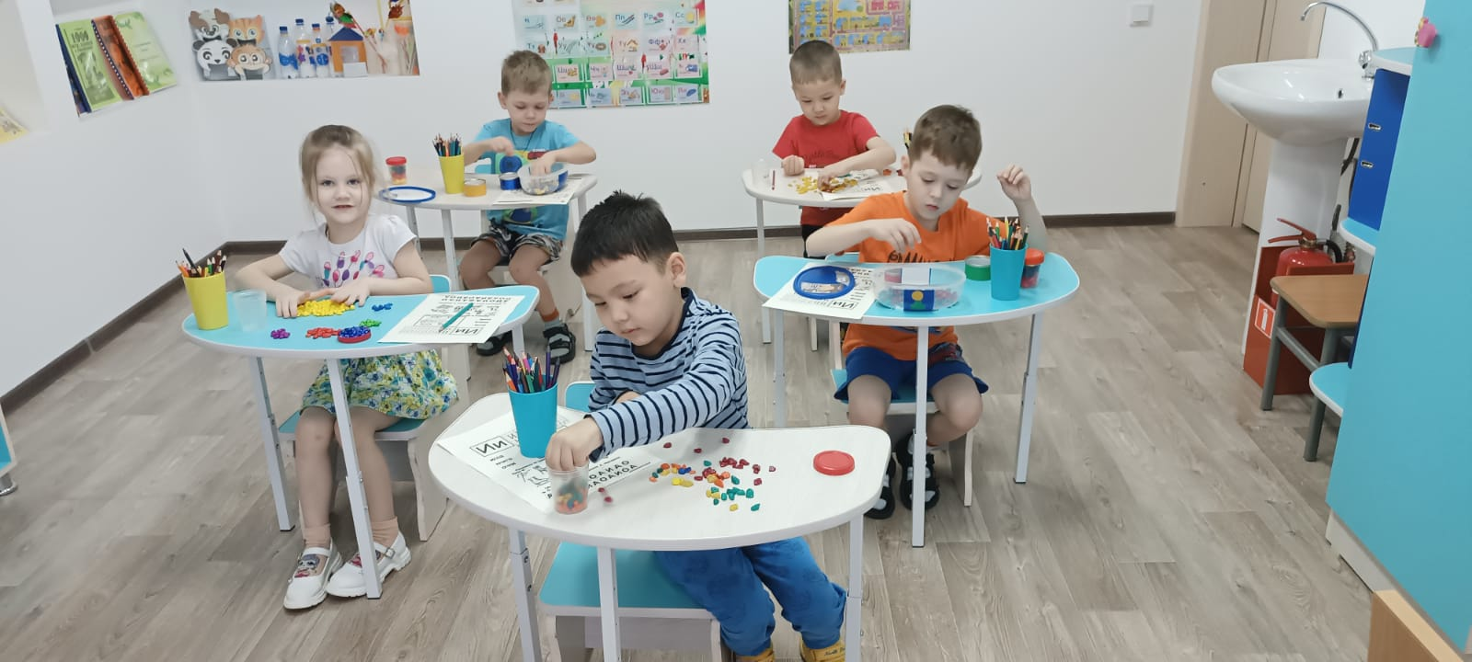

Подготовила: логопед Джусупова К.К.

Игры для развития слуха
Эта группа игр предназначена для подготовки органов слуха и речи ребенка к восприятию правильного звука.
Сначала малыш развивает слуховое внимание и учится различать неречевые звуки. Ребенку предлагается угадать, какой из предметов издает конкретный звук — стеклянный, металлический, деревянный.
Следующий этап — развитие речевого слуха. Чтобы ребенок научился различать голоса людей и понимать смысл фразы говорящих, используют игры:
- «Угадай животное по голосу», например, в сказке «Теремок».
- «Расскажи историю по картинкам» — малыш меняет голосовую окраску речи для изображения каждого героя.
Следующим этапом будет развитие фонематического слуха — умению слышать звуки речи, различать их. Например, гласные и согласные звуки, звонкие и глухие, твердые и мягкие звуки, выделять части слова. Здесь пригодится игра «Поймай звук», где ребенок должен хлопнуть в ладоши, когда слышит определенный звук. Игра «Слово можно прошагать», когда малыш вместе со взрослым шагает слово по слогам.

Игры для постановки звуков
- «Гуси» — помогает поставить звук Ш. Ребенок пальчиком прослеживает дорожки от изображения гуся к цыпленку или котенку, пугая их грозным шипением.
- «Магнитофон» — помогает поставить звук Л. Родитель произносит ряд слогов и просит детей их повторить, выделяя ударный слог интонацией — ла-ла-ла.
- «Договори слово» — помогает поставить звук РЬ. Родитель начинает слово, а ребенок добавляет правильный звук РЬ — фона…, снеги…, буква… и т. д.

Игры на развитие мелкой моторики
Игры с пальчиками и упражнения на гибкость кистей рук помогают в психофизическом развитии ребенка, стимулируют развитии речи, памяти, внимания и мышления. Кроме того, это положительно сказывается на освоении навыков письма и калиграфии.
Всегда в арсенале должен быть подходящий материал:
- пазлы и головоломки;
- мозаики и строительные блоки;
- глина и пластилин;
- желуди, орехи, каштаны;
- большие бусины;
- шнуровки и застежки;
- мелкие предметы.
Дидактические игры, которые помогут развить мелкую моторику детей:
- Разминание пластилина. Перед тем как приступить к лепке, предложите малышу размять пластилин. Чем тверже будет материал, тем лучше.
- Игры с баночками. Предложите малышу закрывать и открывать крышки. А чтобы вызвать интерес к занятию, поместите внутрь какой-нибудь сюрприз, завернутый в бумагу. Заодно ребенок поупражняется и с бумажной оберткой.
- Наматывание. Заключается в наматывании и разматывании толстой нитки на палочку или катушку.
- Катание карандаша. Малыш катает карандаш в выпрямленных ладошках. На конец карандаша можно наклеить веселую картинку, за которой ребенок будет наблюдать во время движений.
Подвижные игры
Подвижные детские игры нужны не только для развития общей моторики, снятия напряжения и расслабления. Они так же могут быть направлены на запуск речи, автоматизацию поставленных звуков, развитие социальных навыков.
- «Вопрос — ответ»
Возраст — с 3-4 лет. Цели — развитие речи, отработка грамматических категорий, стимуляция речевых высказываний.
Берем мяч, бросаем его малышу и задает вопрос — «Кто?» или «Что?». Ребенок называет любой предмет или животное. После спрашиваем: «Какой?», а малыш называет признак. Затем можно задать такие вопросы, как «Что делает?», «Где?» или «Что с ним можно делать?». Например, «Кто?» — «Собака», «Какая?» — «Большая», «Что делает?» — «Лает».
- «Словесный волейбол»
Возраст — с 4-5 лет. Цели — развитие словарного запаса, фонематического восприятия, автоматизация поставленных звуков. Бросает мяч ребенку и говорим звук. Малыш должен назвать слово, содержащее этот звук, и вернуть мяч обратно.

